贵州省人民医院
2023年住院医师规范化培训招录简章
根据贵州省卫生健康委《关于做好贵州省2023年住院医师规范化培训招录工作的通知》要求，贵州省人民医院拟面向社会公开招收2023级住院医师规范化培训学员198名(招录计划见附件1)。为做好此次招录工作，确保招录工作有序开展，现制定招录简章如下：
- 贵州省人民医院简介
贵州省人民医院始建于1947年，是省人民政府举办、贵州省卫生健康委主管的一所集医疗、教学、科研、干部保健、预防、康复、急救为一体的大型综合性三级甲等医院。编制床位5065张，开放床位6065张，设有61个临床及医技科室、3个院所。拥有国家卫健委重点实验室1个、国家临床医学研究中心省级分中心3个、国家临床重点专科及建设项目6个、省级重点学科和专科21个、省级妇幼保健重点特色专科1个、省级中医重点专科1个、省级医疗质控中心15个、省临床医学研究中心4个、省人才基地6个、省科技创新人才团队9个。近年来共获得国家科技进步二等奖1项、省部级奖33项、厅级奖50项。医院现有在岗职工5170人，其中高级职称894人，博士311人，硕士1220人，博士和硕士生导师155人，国家杰出专业技术人才、国家卫生计生突出贡献中青年专家、省核心专家、省管专家、享受政府特殊津贴专家和百层次人才39人次。年门急诊达255万人次，四级手术占比31.35%，平均住院日为7.6天，床旁结算率占比45.19%，全院即时结账率占比78.24%；2022年完成远程医疗会诊1971例。在国家卫健委举办的全国2,700余家三级公立医院绩效考核中，医院连续四年荣膺A+优等。在贵州省2021年度13家省级公立医院综合考核中排名第一。
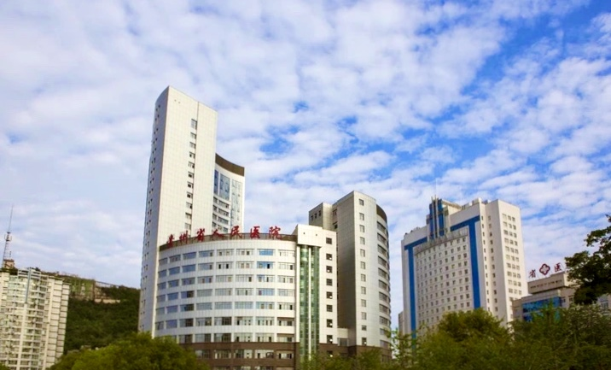
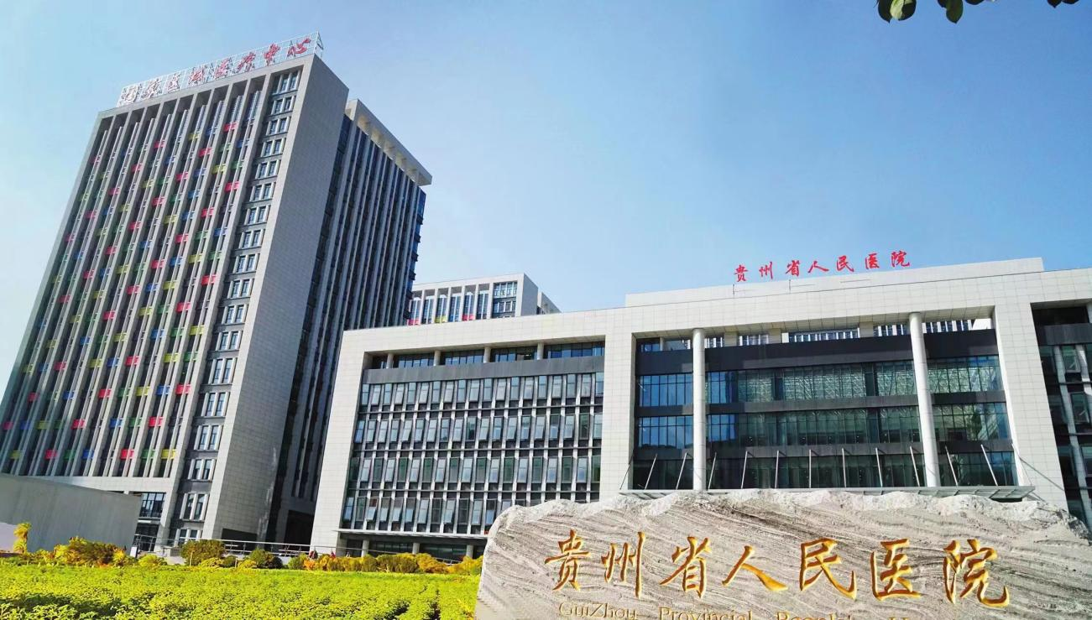
贵州省人民医院观山湖院区
贵州省人民医院南明院区
贵州省人民医院2006年开始试点住院医师规范化培训工作，2014年成为第一批国家级住院医师规范化培训基地，目前拥有29个专业基地，其中妇产科专业基地为国家级重点专业基地，医学遗传科专业基地为贵州省首个且目前唯一的专业基地。培训基地为培训对象提供优质的培训资源，现有临床技能培训中心约700余平方米，即将投入使用的教学楼教学面积3000余平米，除了完全满足基础和专科临床实践技能培训外，还建成我院基础培训公共资源平台与差异化特色的高端医生培养中心。同时培训基地拥有优秀的师资队伍，重视对培训对象岗位胜任力的塑造与提升，重视对青年医师人才队伍的建设，近三年执业医师资格考试首次通过率和住院医师规范化培训结业考核首次通过率均逐年上升，每年均有优秀的结业学员通过医院招考留院工作。
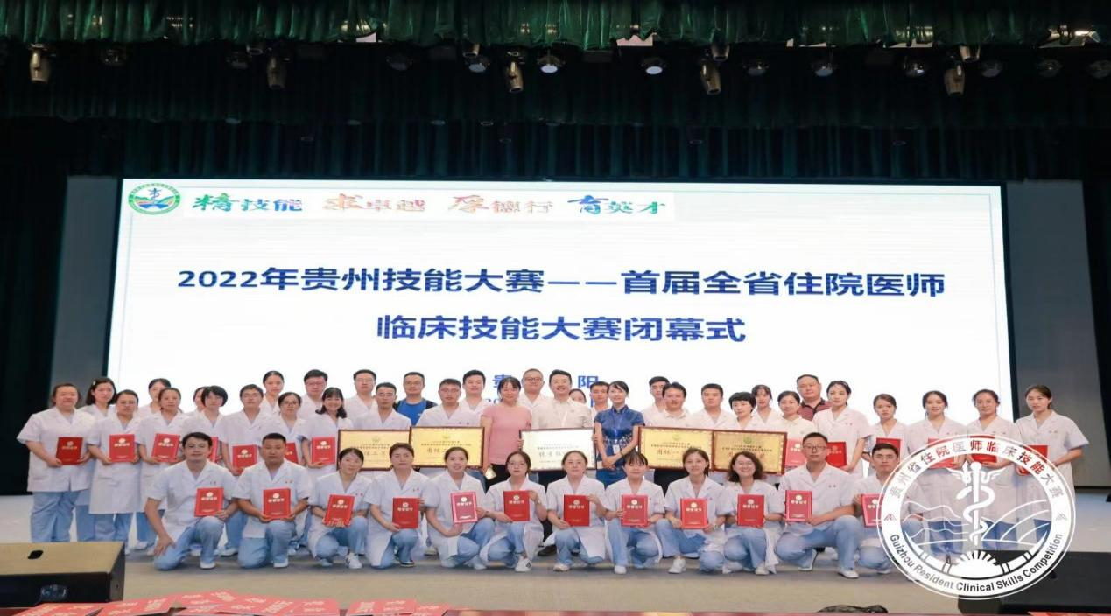
2022年贵州技能大赛-首届全省住院医师临床技能大赛

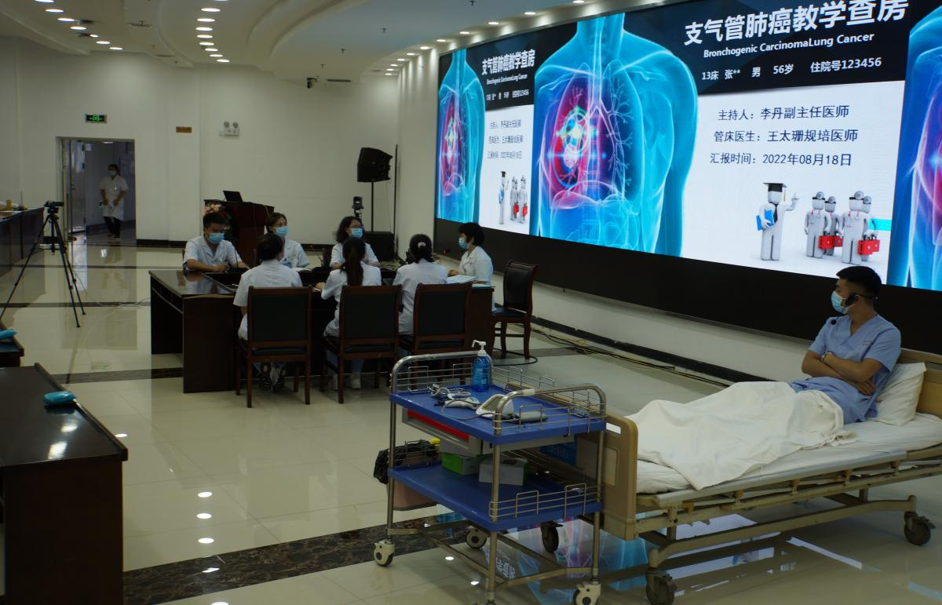
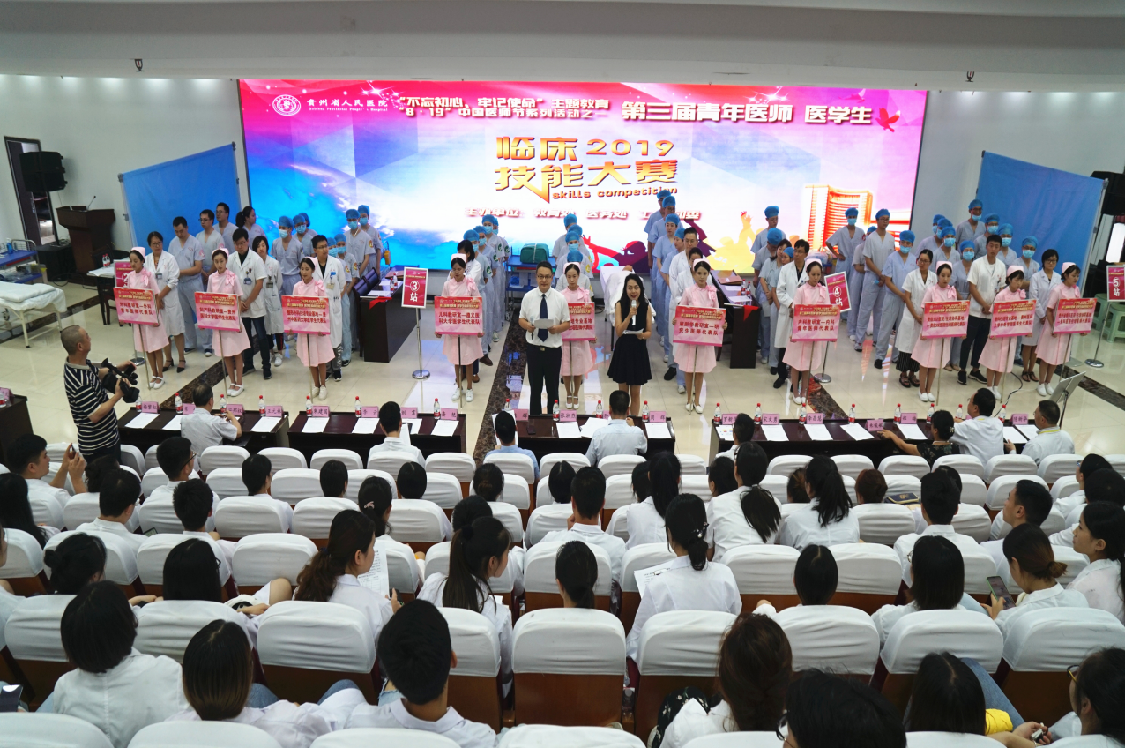
丰富多彩的教学活动

二、招录原则
贵州省住院医师规范化培训(以下简称“住培”)实行全行业管理，招录工作按照“公开公平、双向选择，择优录取、统筹调配”的原则进行。
三、招录对象
招收对象为拟从事临床医疗工作的本科及以上学历医学类专业毕业生（以应届毕业生为主），适当招收已从事临床医疗工作并取得执业医师资格证书，需要接受培训的人员
四、报名条件
(一)具有普通高等医学院(校)全日制医学专业本科及以上学历。
(二)我省2023年农村订单定向免费医学毕业生可根据各培训基地公布的全科专业招录计划自行报考。遵义市2023年农村订单定向免费医学毕业生由遵义市卫生健康局在我省招录前考核确定送培北京等地的学员名单，考核通过的学员不参加我省此次住培招录，其余毕业生须参加贵州省全科医学专业住培招录。
（三）具有正常履行培训岗位职责的身体条件。
（四）有下列情况之一者，不予招录:
1.属定向生、委培生的(订单定向免费医学生除外);
2.未纳入国民教育系列招生计划的军队院校应届毕业生;
3.现役军人;
4.法律法规规定的其它情形。
五、招录工作时间及流程
本次招录工作分网上报名、现场资格审查、招录考试、招录录取四个阶段。其中网上报名和招录笔试考试由省毕业后医学教育管理办公室（省卫生健康学术促进中心）统一协调组织。
(一)网上报名
1.网报时间：2023年4月22日--5月12日。
2.报名网址：报名参加贵州省 2023年住院医师规范化培训 招录的学员，请自行登录贵州省住院医师规范化培训信息管理平台 (http://gzgp.yiboshi.com)（百度贵州住院医师或直接输入网址登录页面）首页，点击“学员注册”跳转学员注册页面进行注册报考。
3.报名流程操作说明见网站首页“通知公告栏”中的“贵州 省住院医师规范化培训学员注册报名流程及招录流程”。
(二)现场资格审查
1.时间：2023年5月10日—5月12日，5月15日(每天上午 8:30-12:00，下午 14:30-17:30)。
2.地点：贵州省人民医院南明院区行政楼22楼教育处。
3.现场资格审查需提交的资料:网络报名系统中打印的报名表一份(A4纸打印)，身份证、毕业证、学位证(2023年应届毕业生报名时持加盖本校教务部门印章的成绩单及毕业生就业推荐表)、通过英语四、六级考试者提供相应英语等级证书或成绩单，上述报名资料均需提供原件。单位委培学员需 提供加盖单位公章的单位同意报考证明(模板见附件2)。
4.报名费：100 元/人(请准备现金)。
(三)招录考试
考试分为笔试和面试两部分，其中笔试成绩占总成绩60%，面试成绩占总成绩40%。
1.笔试考试
(1)笔试时间:5月18日下午14:30-17:00开展笔试考试，考试时长150分钟。
(2)笔试地点:考试地点以考前公告为准。
(3)考试范围:试卷的难度水平为执业医师资格考试水平难度;试卷类别:分临床和口腔两个类别的试卷，报考住培临床专业的学员考临床专业试卷，报考住培口腔专业的学员，考口腔专业试卷。题型题量:客观题(单选题包括 A1、A2、A3、 A4 题型)，共 150 题，每题1分。
(4)笔试操作说明见报名网站首页“通知公告栏”中的“贵 州省住院医师规范化培训招录学员笔试操作说明”。
(5)考生笔试考核结束3个工作日后，可在贵州省住院医师规范化培训信息管理平台上查询笔试考核分数。
(6)每年仅开展一次住培招录理论考核工作，我院将根据此次理论考核成绩开展第一、二、三轮招录工作，直至完成招录计划。
2.面试考试
具体面试时间、地点以及相关要求另行通知。
3.体检
根据最终总成绩从高到低排序，按照申报专业人数 1:1 比例确定进入体检名单，从事放射科、核医学科和放射肿瘤科专 业的考生需进行放射工作人员职业健康体检，所有体检费用由考生自理。
(四)招录录取
根据考生的考试成绩、体检结果及专业分布情况，结合本科或研究生期间学习成绩和英语水平考试成绩，择优录取。录取名单将在贵州省住院医师规范化培训信息管理平台公布。录取学员需按我院录取通知要求，在规定时限内报到。学员无故逾期2周不报到者，取消培训资格，且取消其参加2024年住培报名资格。对录取后因个人且非不可抗力原因报到后退出培训者，3年内不得报名参加住院医师规范化培训。
对在培训招收工作中弄虚作假的学员，取消其本次报名、录 取资格。
六、培训
(一)培训标准
按照中国医师协会颁布的现行培训内容与标准进行培训。
(二)培训期间待遇
1.培训对象为社会人:学员进入培训基地后，与贵州省人民医院培训基地签订培训协议。培训期间人事档案由贵州省人 才交流中心管理，培训基地按照规定给学员购买社会保险，为贵阳市外学员免费提供住宿。培训期间待遇包含岗位工资、薪级工资、考核绩效及夜班费等，相关收入合计不低于 3000 元/月，通过医师资格考试注册在培训基地且年度考核合格的学员，培训第二年开始相关收入不低于5000元/月。
2.培训对象为单位人:学员进入培训基地后，与贵州省人民医院培训基地、学员所在单位签订培训三方协议，学员所在单位发放相关待遇及购买社会保险，培训基地根据国家住培相 关要求及培训基地同等条件住院医师工资水平，按照考核情况发放考核绩效，三年内总额不低于6万元。
(三)培训结束
培训对象完成培训计划，年度考核均合格者参加结业考核，结业考核合格后根据相关规定颁发合格证书。
按照国家卫生健康委办公厅等四部门《关于贯彻落实住院医师规范化培训 “两个同等对待”政策的通知》，面向社会招收的普通高校应届毕业生培训对象培训合格当年在医疗卫生机构就业的，在招聘、派遣、落户等方面，按当年应届毕业生同等对待；对经住培合格的本科学历临床医师，在人员招聘、职称晋升、岗位聘用、薪酬待遇等方面，与临床医学、中医专业学位硕士研究生同等对待。
七、联系方式
地址：贵州省贵阳市南明区中山东路83号贵州省人民医院教育处
电话：0851-85273772

贵州省人民医院
2023 年 4 月 22 日

附件1 贵州省人民医院2023年住院医师规范化培训招录计划一览表
专业基地 | 招录计划 | 专业基地 | 招录计划 | 专业基地 | 招录计划
儿科 | 22 | 外科 | 16 | 超声医学科 | 8
急诊科 | 6 | 神经外科 | 2 | 核医学科 | 2
全科 | 26 | 胸心外科 | 1 | 放射肿瘤科 | 5
妇产科 | 25 | 整形外科 | 1 | 口腔内科 | 4
麻醉科 | 12 | 儿外科 | 2 | 口腔颌面外科 | 4
临床病理科 | 3 | 眼科 | 5 | 口腔修复科 | 1
重症医学科 | 4 | 耳鼻咽喉科 | 2 | 口腔正畸科 | 3
内科 | 14 | 检验医学科 | 3 | 医学遗传科 | 2
神经内科 | 5 | 放射科 | 6
康复医学科 | 4 | 骨科 | 10
注:骨科10名和康复医学科2名为与北京积水潭医院贵州医院联合培养。

附件 2
单位同意报考证明

兹有我单位 (在编/编外) 职工，姓名 ，性别 ， 身份证号 ，该同志自 年 月开始在我单位工作。我单位同意该同志报考2023年贵州省人民医院 专业住院医师规范化培训。

单位联系人:

单位联系电话:

（单位公章)
2023年 月 日

